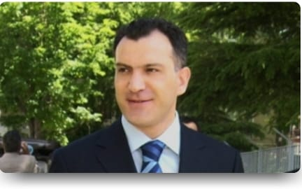

1972 İstanbul doğumlu. Sakarya Arifiye Öğretmen Lisesi´ni, Ankara Üniversitesi Eğitim Bilimleri Fakültesi Eğitim Yönetimi ve Planlaması Lisans Programını ve Ankara Üniversitesi Eğitim Bilimleri Enstitüsü Eğitim Yönetimi ve Teftişi Yüksek Lisans Programını bitirdi. 24 Kasım 2006 ´da Uzman Öğretmen, 16 Aralık 2022´de Başöğretmen ünvanını aldı.
Eskişehir ve Ankara illerindeki eğitim kurumlarında rehber öğretmen, müdür yardımcısı ve müdür başyardımcısı görevlerinde bulundu.
2008 yılında “Toplam Kalite Ödülü Ekip Dalında Türkiye Birinciliği”ni elde eden Altındağ/Kemal Yurtbilir İşitme Engelliler Meslek Lisesi´nde Projeden Sorumlu Yönetici olarak görev yaptı.
Okul Müdürlüğü görevine 2010 yılında Altındağ Hıdırlıktepe İlkokulu´nda başladı. Ardından Anıttepe Jandarma Lojmanları Anaokulu ve Ankara Lions Kulübü Özel Eğitim Uygulama Okulu Müdürlüğü görevlerini yürüttü. Halen bu okulda Okul Müdürü olarak görev yapmaktadır. Eğitim Yönetimi, Rehberlik, Kalite Yönetimi, Proje Geliştirme, Özel Eğitim vb. konularda birçok sertifikaya sahiptir. İyi düzeyde işaret dili ve orta düzeyde İngilizce bilmektedir.
Eğitim Yöneticimize 532.223 71 45 nolu telefon numarası ve cancelik79@gmail.com adresinden ulaşabilirsiniz.

